腾讯云应用加固步骤详解：

1. 开发apk应用

腾讯云应用加固是使用于apk应用的，不是加固服务器，不是加固ios应用，也不是加固桌面计算机软件，没有自己开发的apk应用无法使用腾讯云应用加固。

1. 创建多渠道打包母apk

多渠道打包是用于记录不同渠道的使用您的应用的数量的统计sdk。详情查看友盟统计、百度统计官网，腾讯云应用加固不提供重复的功能，只提供了兼容他们的统计sdk的工具。如果您的apk没有使用任何多渠道打包的sdk，则无需使用我们的多渠道打包工具。

这里的所说的母apk是指，任意一个渠道的渠道包。

1. 进入腾讯云应用加固网址

<http://jiagu.qcloud.com>

1. 登陆腾讯云应用加固

点击右上角的登陆，登陆账号为QQ帐号，首次登陆，需要进行认证，按提示进行操作即可。

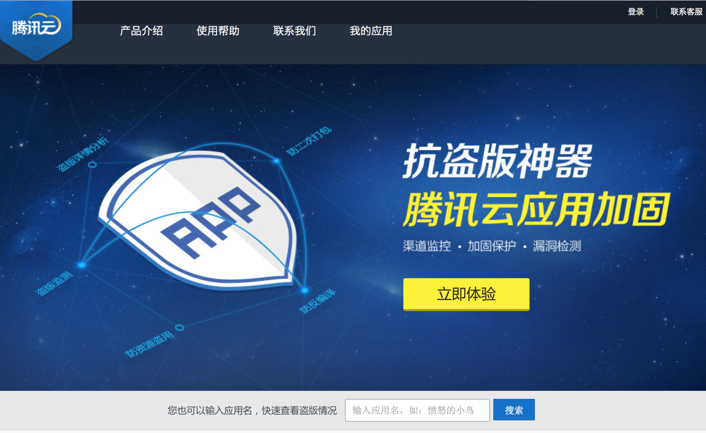

1. 立即体验

登陆成功后，点立即体验

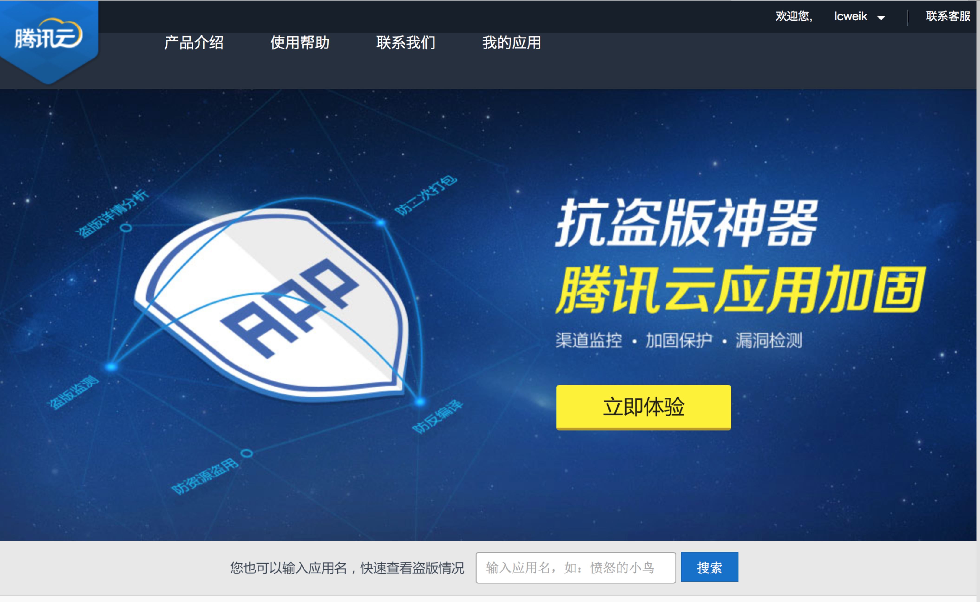

1. 上传安装程序文件

点正中间的加号，选择需要加固的apk文件，如果要加固多个渠道包，则只需要选择一个母包。

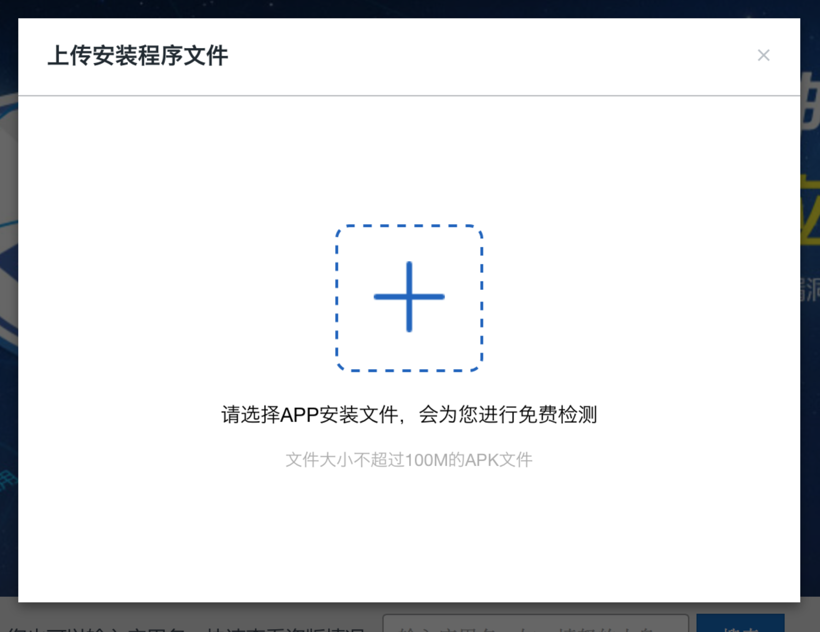

1. 开始加固

点击【马上加固安装包】

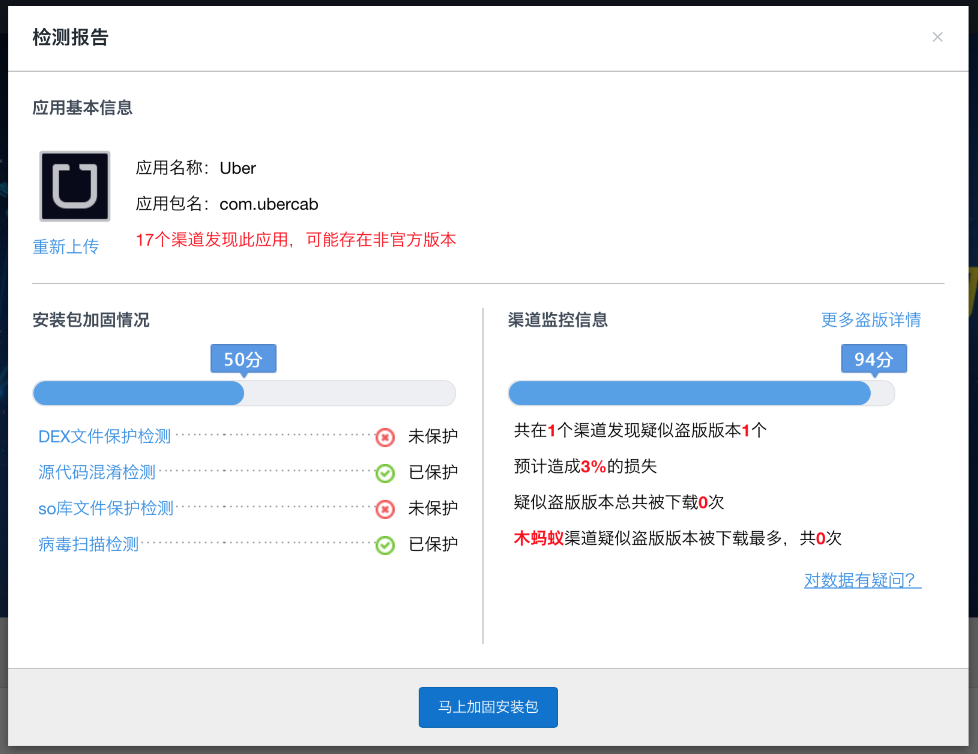

选择【默认加固】，点击【开始加固】。

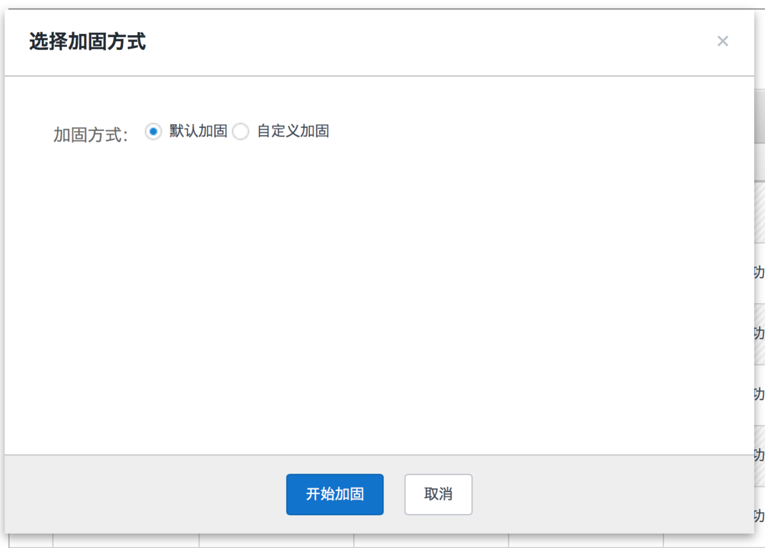

1. 等待加固成功

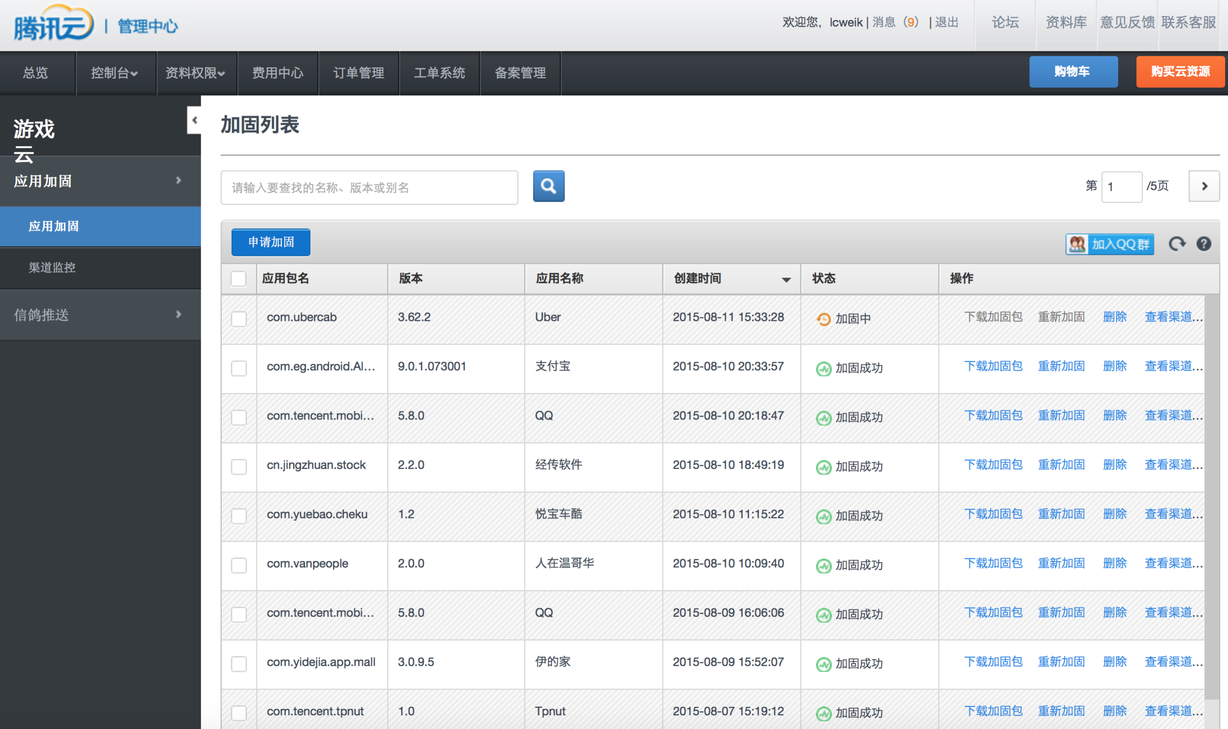

1. 下载加固后的apk

待状态由【加固中】，变成【加固成功】后，点【下载加固包】。

1. 下载安装运行多渠道打包工具

多渠道打包的工具见群共享，如果无需多渠道打包，则跳过10-14步，进入15步

1. 将加固后的母包，用鼠标拖进多渠道打包工具

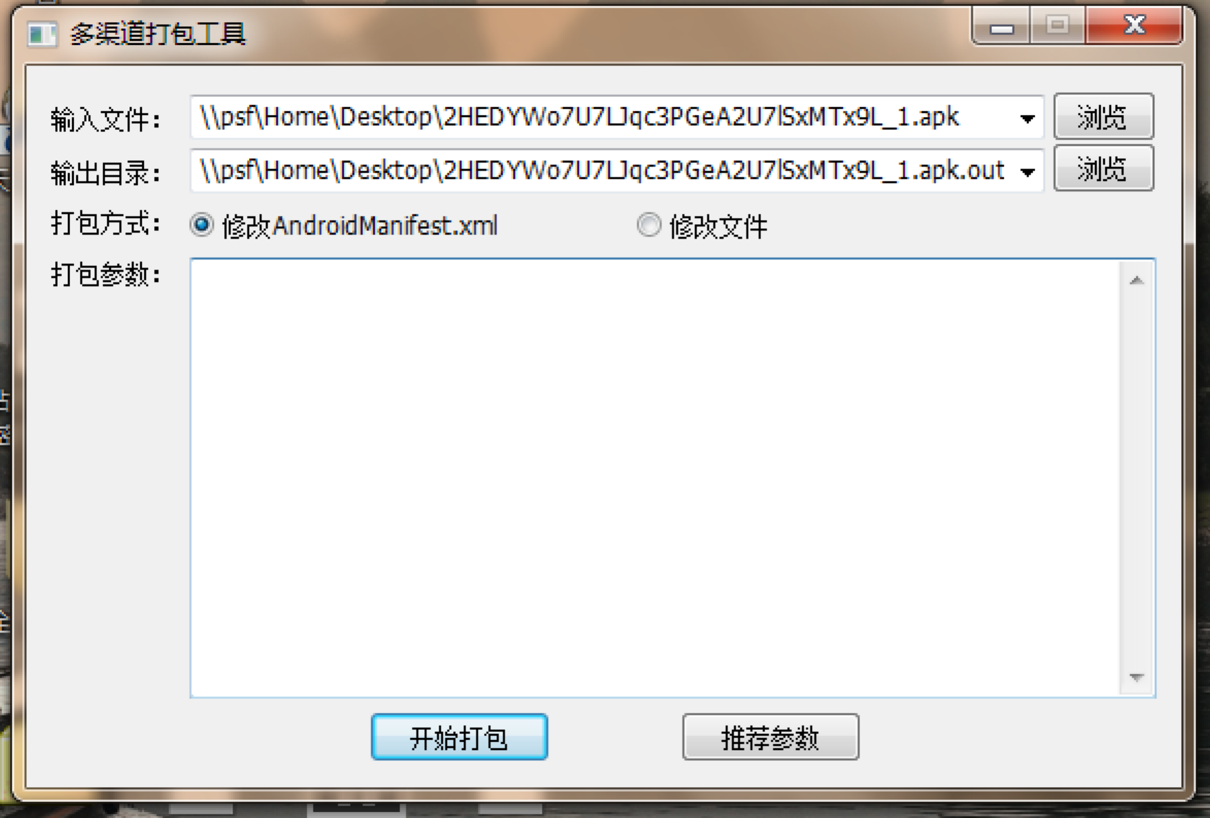

1. 根据具体情况选择打包参数

如果使用友盟多渠道打包，可以点【推荐参数】

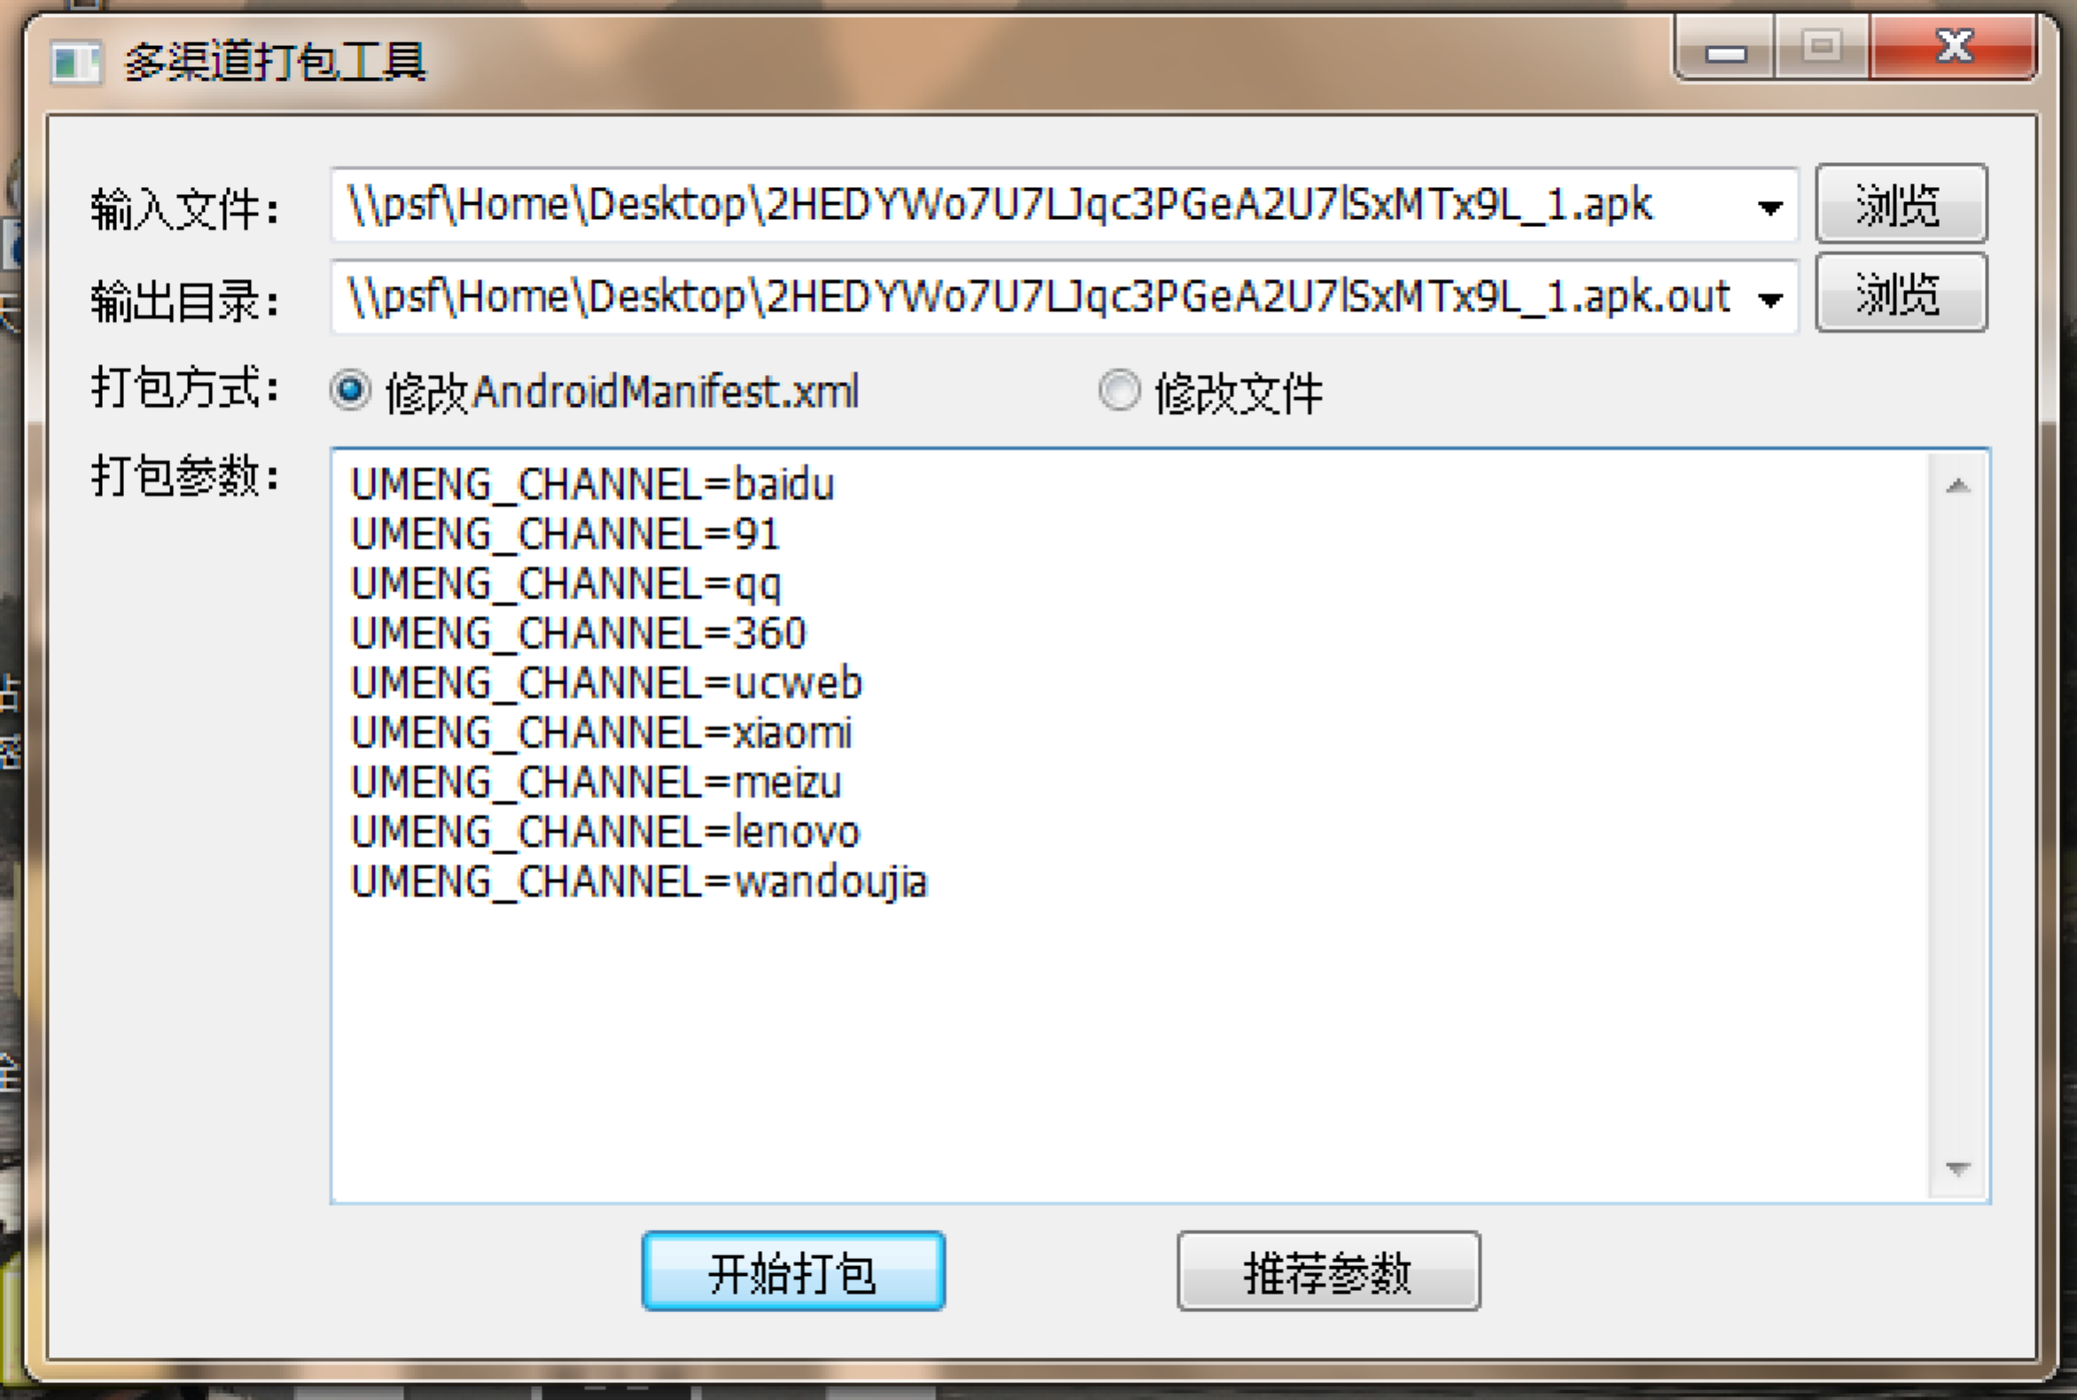

图中这段参数是修改AndroidManifest.xml里的<meta-data>结点，将android:name属性为UMENG_CHANNEL的结点的android:value属性分别改为baidu、91、qq、360、ucweb、xiaomi、meizu、lenovo、wandoujia然后创建相应的apk渠道包。

如果选择【修改文件】这种打包方式，那么可以输入以下参数

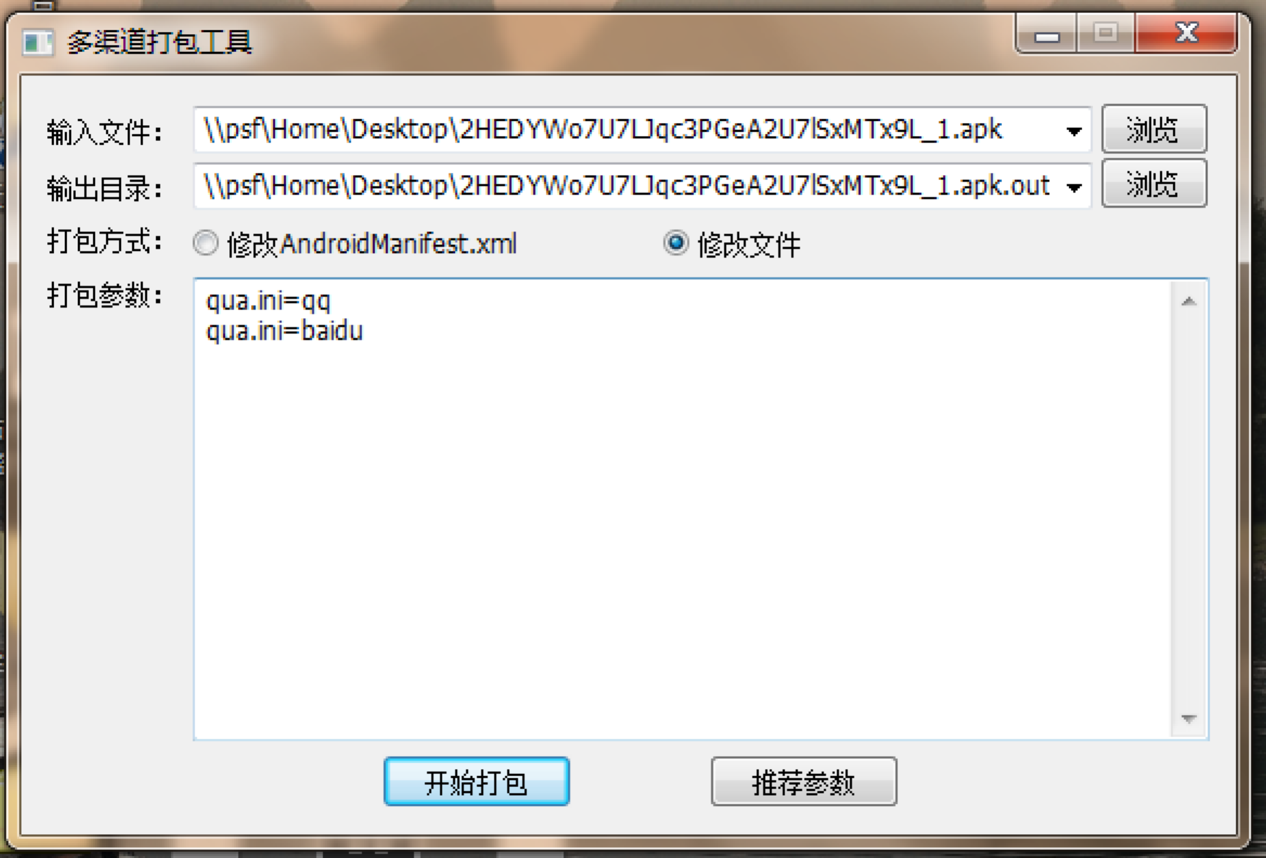

这段参数的作用是，将assets目录下的qua.ini文件的内容修改为qq、baidu，并创建相应的apk安装包。

1. 点击【开始打包】

待【开始打包】按钮变灰，又恢复可用，就表示打包完成。

1. 从输出目录中得到相应的渠道包

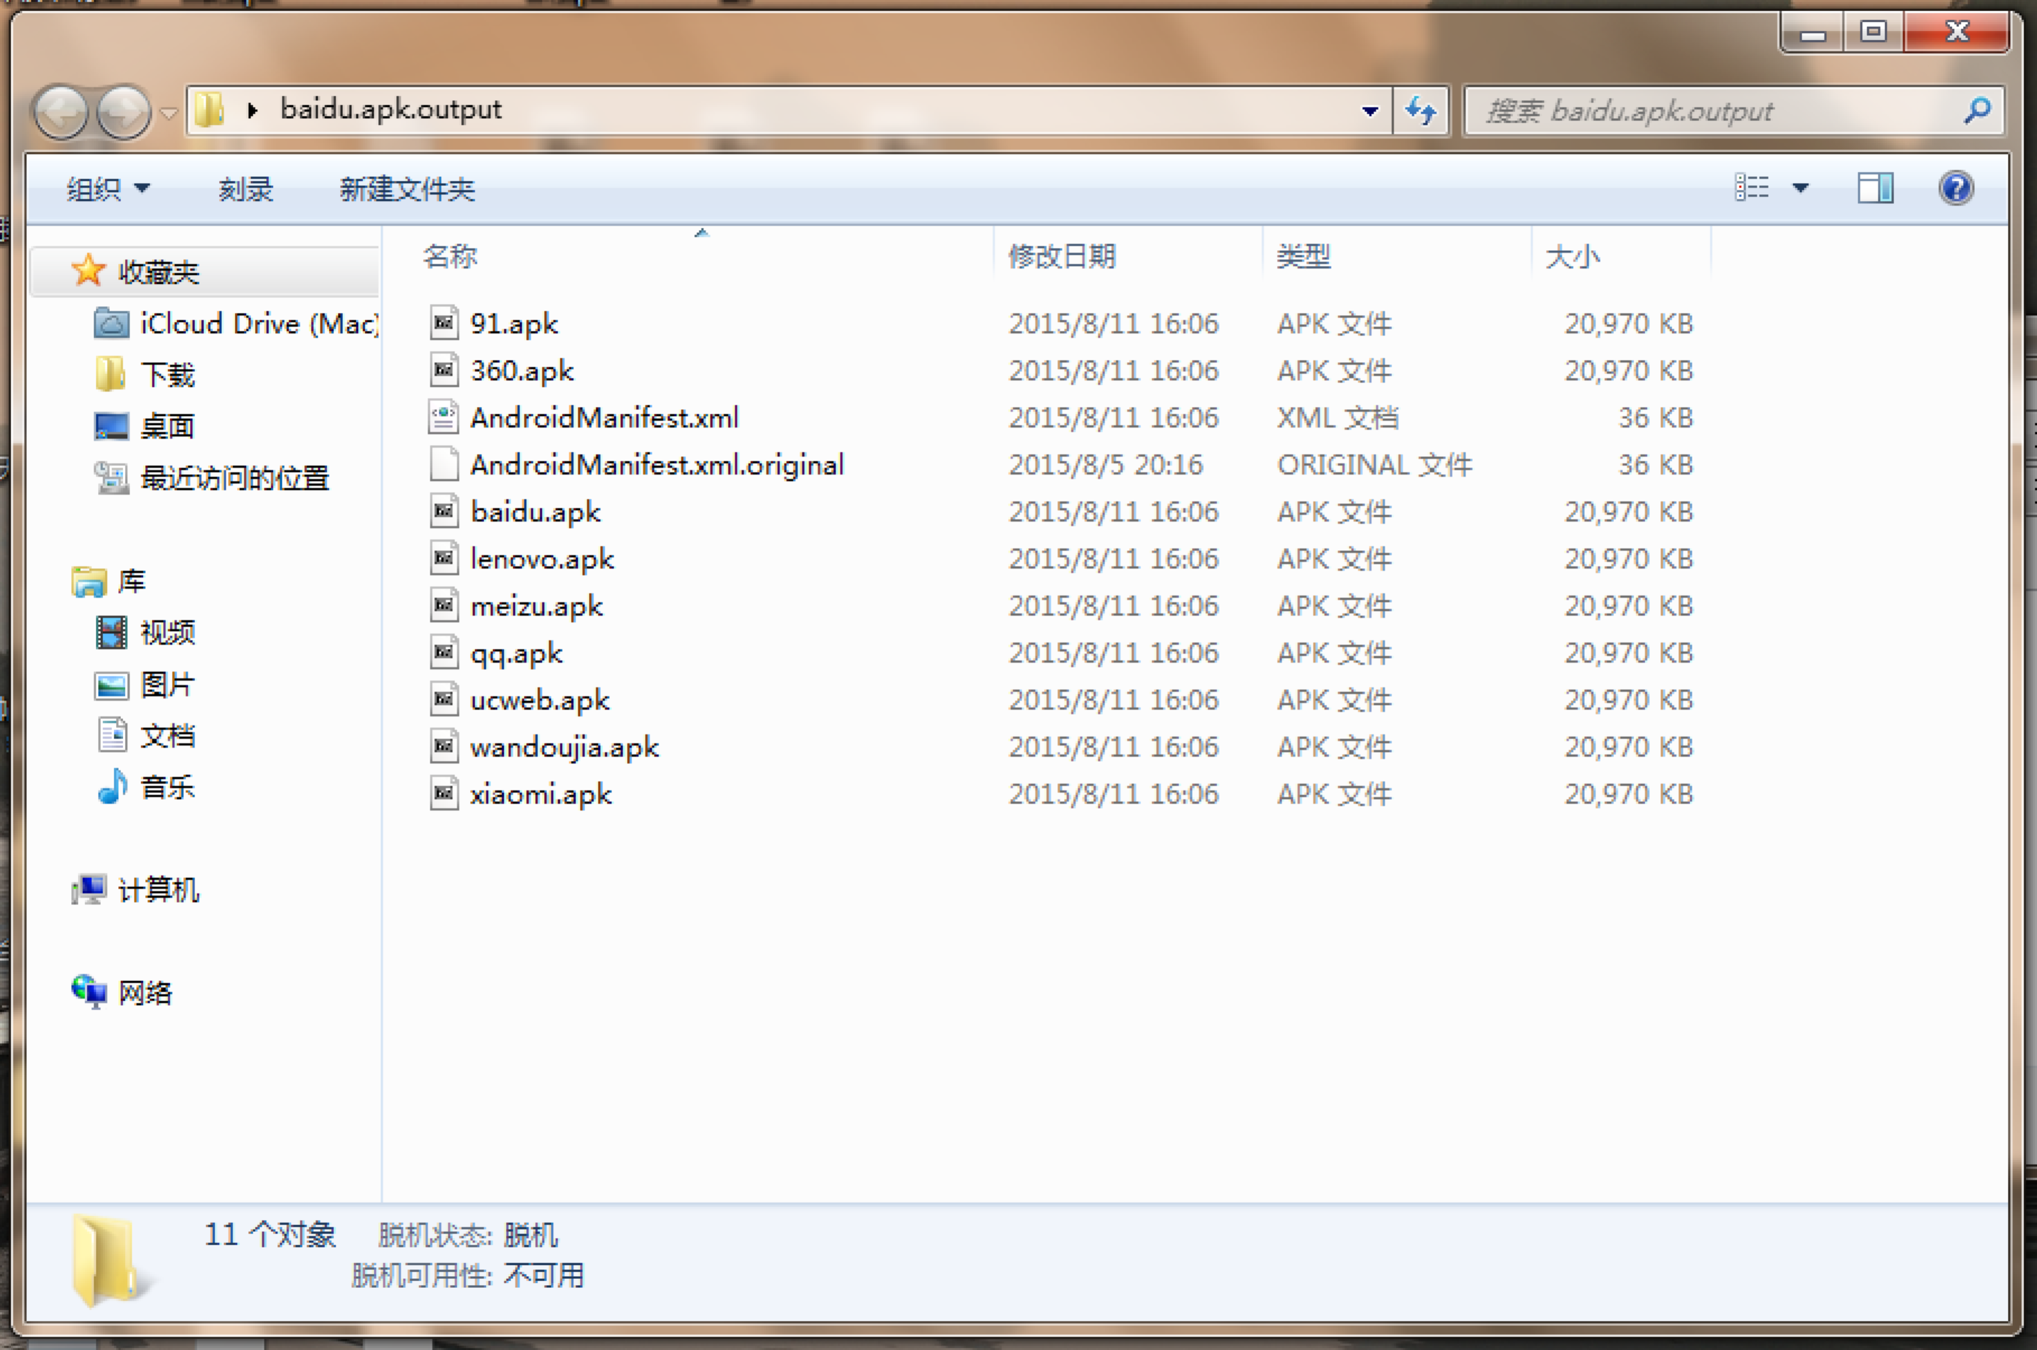

1. 下载、安装、运行apk签名工具

apk签名工具见官方群共享

1. 导入证书

首次运行，需要导入证书，如果没有证书，可以在【作者】一项中，输入做任意用户名，然后忽略该步。

点【导入】

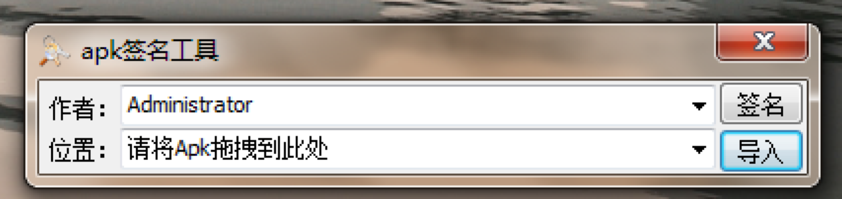

选择自己的证书库文件，点【打开】

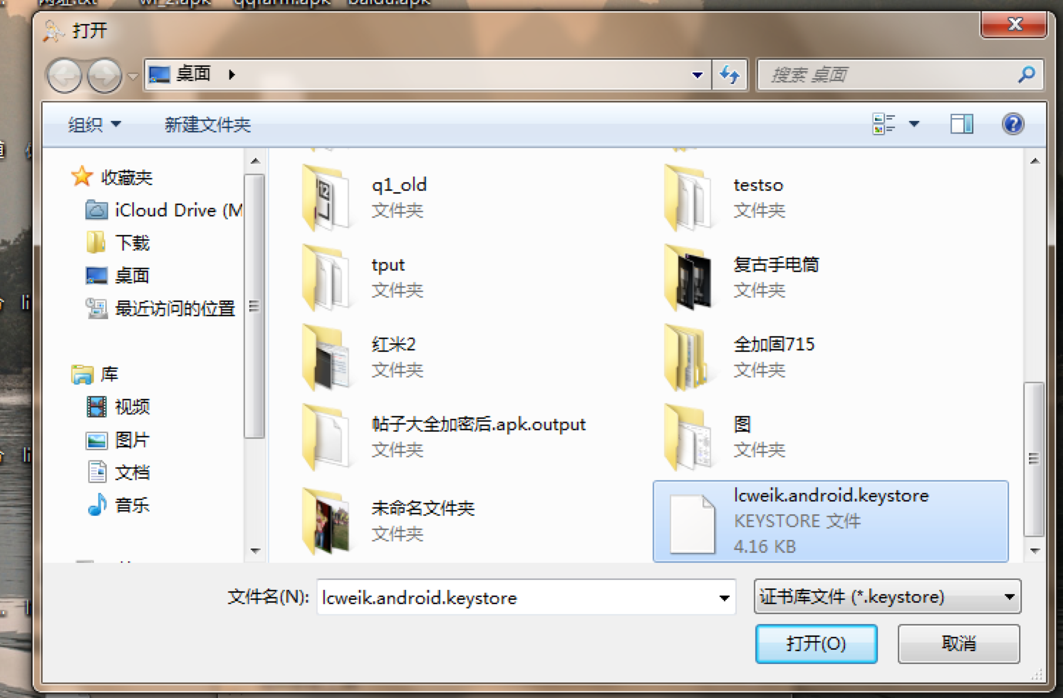

输入证书库密码，点【确认】

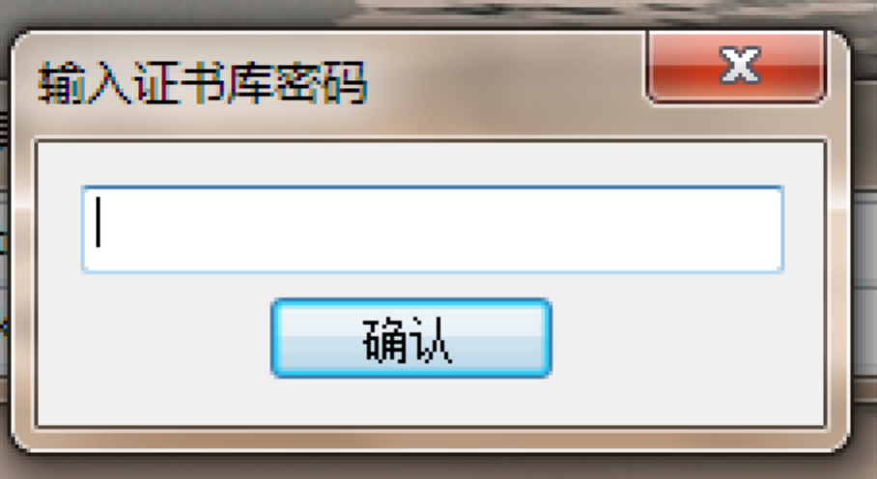

选择证书，点【确认】

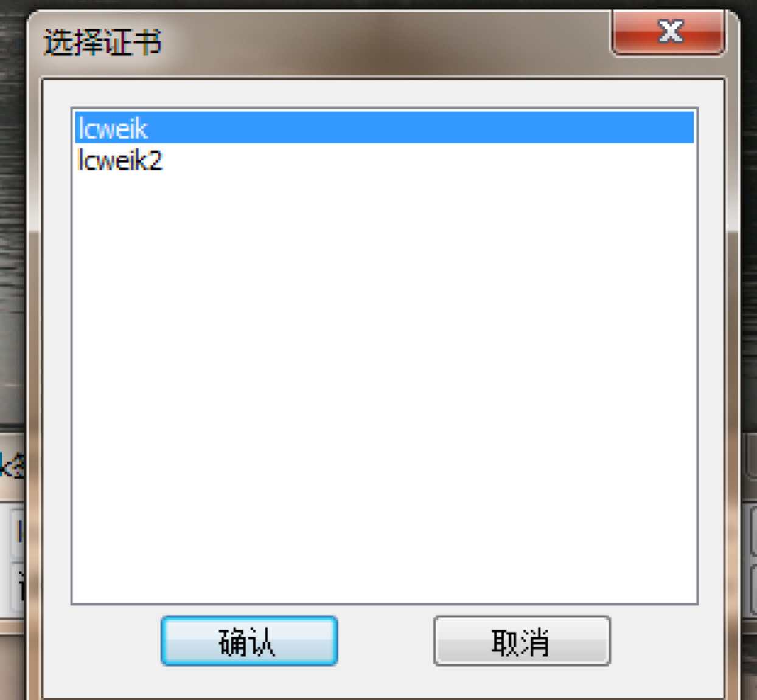

输入证书密码，点【确认】

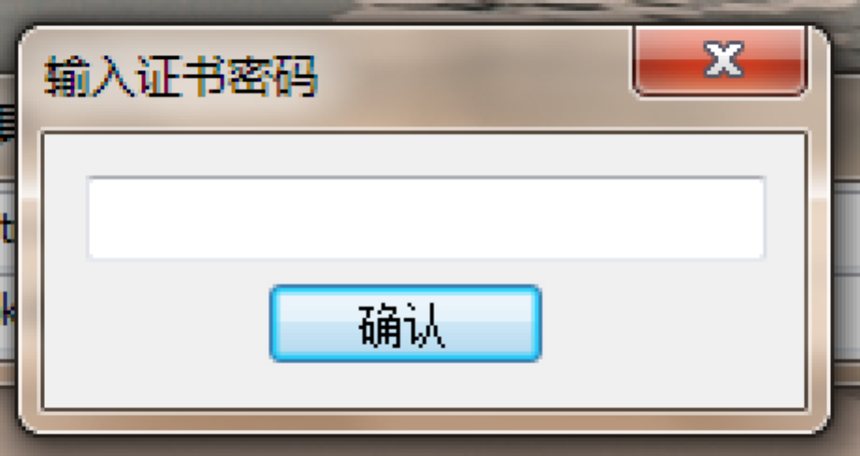

导入成功，点【确认】

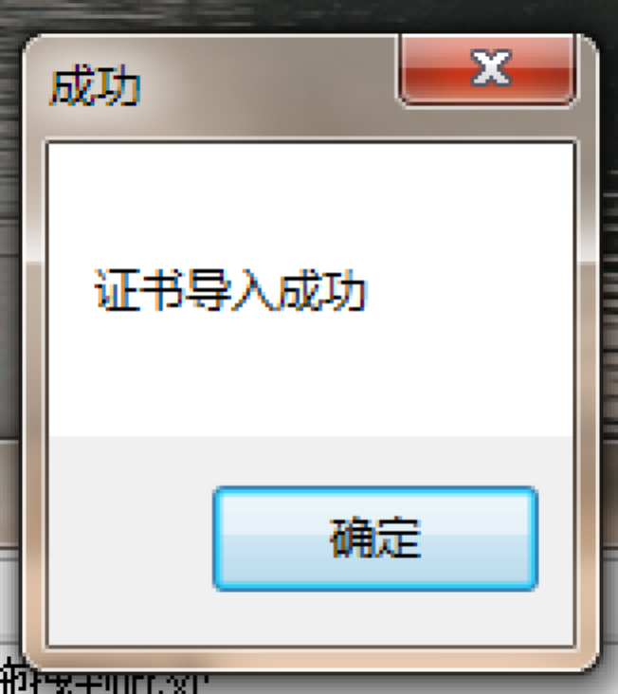

此时，【作者】一项已经变成证书的作者。

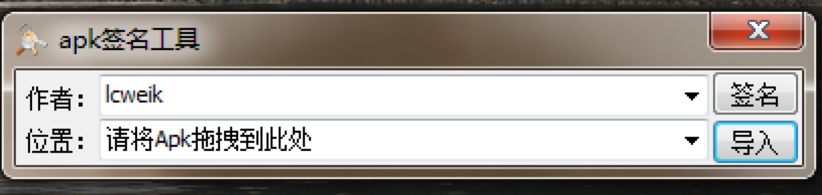

1. 将待发布apk拖进apk签名工具

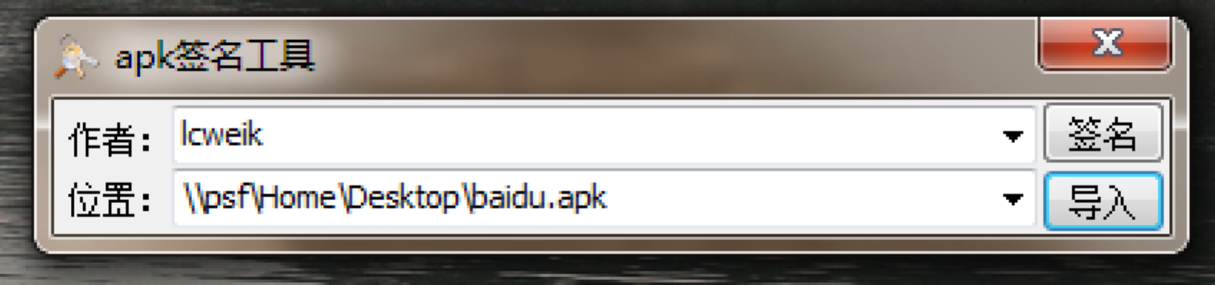

1. 签名

点击【签名】，弹出以下对话框时，表示签名成功

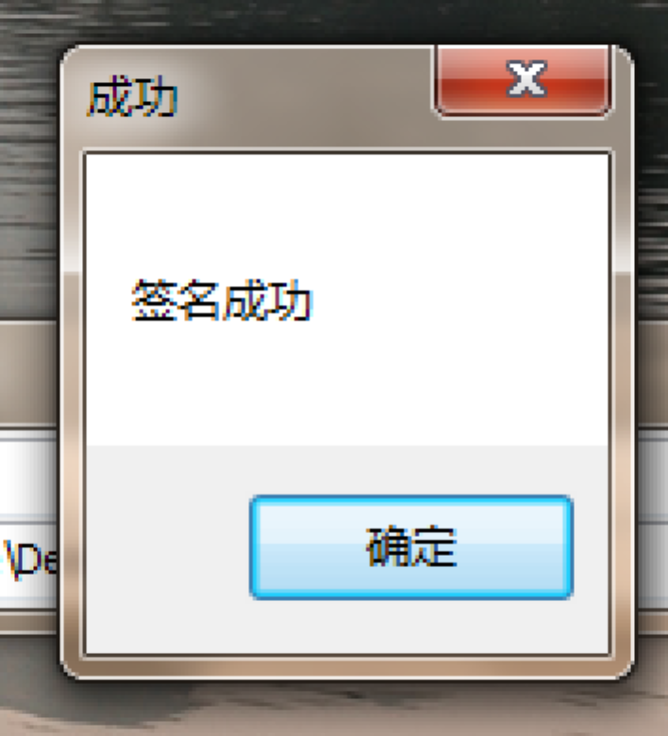

如果有其它渠道包，可以重复17-18步骤，完成签名。